Číslo projektu | OP VK 1.5 25549863
Název projektu | Moderní škola
Název školy | Soukromá střední škola podnikání a managementu,
 | o.p.s.
Předmět | Německý jazyk
Téma | Ausbildung
Ročník | 3.
Jméno autora | Bc. Lenka Přichystalová
Anotace | Žák dokáže souvisle hovořit o českém a německém
 | vzdělávacím systému, v německém jazyce.
Datum tvorby | 15. 4. 2013

Ausbildung
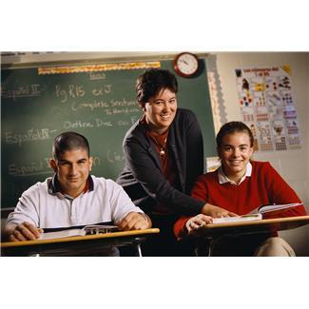

1) Übersetzen Sie!

a) maturita: h) povinná školní docházka:

b) známka: i) přijímací zkouška:

c) odpadnout: j) rozvrh:

d) vyučování: k) psát slohovou práci:

e) vysvědčení: l) klást velký důraz na:

f) sborovna: m) na vysoké škole:

g) ukončení: n) navštěvovat gymnasium:

2) Im Rätsel sind 10 Begriffe versteckt, die mit der Schule zu tun haben

K | N | A | D | M | T | L | O | F | P
H | L | O | A | W | A | B | G | P | D
H | E | F | T | O | S | L | R | I | I
C | H | X | Y | E | CH | E | T | Z | M
K | R | E | I | D | E | H | Z | Z | K
B | B | d | T | T | I | R | W | Y | D
A | U | F | G | A | B | E | E | T | Q
N | CH | O | R | F | R | R | N | L | U
K | I | W | R | E | M | H | G | S | L
X | G | E | F | L | G | O | J | K | T

3) Übersetzen und antworten Sie!

AUSBILDUNG IN DEUTSCHLAND

Mit 6 Jahren kommen Kinder in die Grundschule. Sie besuschen sie 4 Jahre, dann trennt sich ihre Wege:

- Hauptschule besuchen schwächere Schüler. Sie dauert 5 oder 6 Jahre, dann kann man noch eine Berufschule besuchen.

- Realschule dauert 6 Jahre. Ihre Absolventen können ein

dreijähriges Fachgymnasium/ Gymnasium oder eine zweijährige Fachober-schule besuchen. Dann können sie an Hochschulen studieren.

- Gymnasium dauert 9 Jahre und schließt mit dem Abitur. Dann können sie auch an Hochschulen studieren.

- Gesamtschule fasst alle 3 Schultypem zusammen.

1 | 2 | 3 | 4 | 5 | 6
sehr gut | gut | befriedigend | ausreichend | mangelhaft | ungenügend

- Mit wie viel Jahren kommen die Kinder in die Grundschule?

- Welche Schultypen können die Kinder nach dem Abschluss besuchen?

- Wie lange dauert das Gymnasium?

d) Wie ist die deutsche Notenskala?

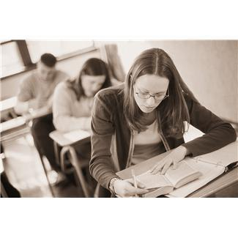
- Antworten Sie!

  - Wie heißt Ihre Schule?

  - Wie groß ist Ihre Klasse?

  - Wie sind Ihre Lehrer?

  - Welches Fach macht Ihnen Spaß?

  - Was haben Sie gewöhnlich als Pausenbrot?

  - Haben Sie sich auf die erste Klasse gefreut?

  - Was wollen Sie nach dem Abitur machen?

  - Haben Sie den Kindergarten besucht?

- Übersetzen Sie – Bildung in der Tschechischen Republik

  - Po zápisu na základní školu začínají šestileté děti s povinnou školní docházkou.

  - Na konci každého roku obdrží žáci vysvědčení.

  - Studium na střední škole trvá čtyři roky.

  - Na konci čtvrtého ročníku skládáme maturitní zkoušku.

  - Pokud chceme studovat na vysoké škole, musíme složit přijímací zkoušky.

  - Nejznámější univerzity jsou: Karlova univerzita, Univerzita T. G. Masaryka a Univerzita Palackého v Olomouci.

Lösung:

Übung 1:

a) maturita:das Abitur h) povinná školní docházka: die algemeine Schulpflicht

b) známka: die Note i) přijímací zkouška: die Aufnahmeprüfung

c) odpadnout: entfallen j) rozvrh: der Stundenplan

)d) vyučování: der Unterricht k) psát slohovou práci: einen Aufsatz schreiben

e) vysvědčení: das Zeugnis l) klást velký důraz na:viel Wert auf … legen

f) sborovna: das Lehrerzimmer m) na vysoké škole: an der Hochschule

g) ukončení: der Abschluss n) navštěvovat gymnasium: das Gymnasium besuchen

Übung 2: Tafel, Lehrbuch, Heft, Aufgabe, Bank, Kreide, Dienst, Tasche, Note, Lehrer.

Übung 3 : a) 6 Jahren, b) Hauptschule, Realschule, Gymnasium, Gesamtschule, c) 9Jahre, d) 1-6

Übung 5:

- Nach Eintragung in die Grundschule beginnen die sechsjährigen Kinder mit dem obligatorischen Schulbesuch.

- Am Ende jedes Jahres erhalten die Schüler ein Zeugnis.

- Das Studium an der Mittelschule dauert 4 Jahre.

- Am Ende des vierten Jahrgangs legen wir die Abiturprüfung ab.

- Sofern wir an der Hochschule studieren wollen, müssen wir Aufnahmeprüfungen ablegen.

- Die bekanntesten Üniversitäten sind: die Karlsuniverstität, die T. G. Masaryk – Universität und die Palacky – Universität

Quelle:

- Kolektiv autorů: Maturitní otázky z němčiny. Třebíč: Jazyková literatura, 1996. 303 s.

ISBN: 80-902077-1-5.

- Vlastní zdroje

- AUTOR NEUVEDEN. office.microsoft.com [online]. [cit. 3.4.2013]. Dostupný na

  - • http://office.microsoft.com/cs-cz/images/results.aspx?qu=%C5%A1kola&ex=2#ai:MP900400619||

- AUTOR NEUVEDEN. office.microsoft.com [online]. [cit. 3.4.2013]. Dostupný na

  - • http://office.microsoft.com/cs-cz/images/results.aspx?qu=studiun&ex=2#ai:MP900399895|

